Actividad 3-Biologia
CONCEPTOS | EXPLICACIÓN | EJEMPLO
Influencia del ambiente | En un ambiente estable no se daría la selección natural, no habría evolución, porque las especies no se verían afectadas seleccionen otros genes distintos. | 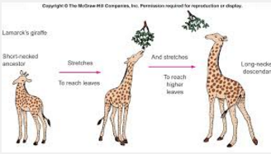
Mutaciones | Una mutación es un cambio estable y heredable en el material genético.  No tienen ninguna dirección respecto a la adaptación. | 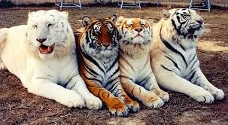
Recombinaciones génicas | Cuando los individuos seleccionan sus parejas con base en el fenotipo (con lo cual seleccionan el genotipo correspondiente), pueden generar un cambio evolutivo en su población. | 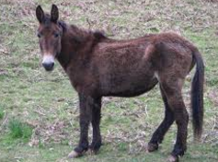
Deriva Génica | Algunos individuos de cada generación pueden, simplemente por casualidad, dejar unos pocos descendientes. Los genes de la siguiente generación serán genes de los individuos “afortunados”, no necesariamente los más sanos ni los “mejores”. | 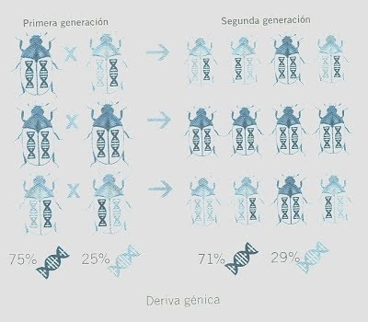
Flujo Genético | Intercambio de genes entre subpoblaciones de una especie, normalmente relacionadas, a través de un cruzamiento. En el caso de las plantas los genes circulan de una planta a otra a través de transferencias de polen. | 